20 Novembre 2019
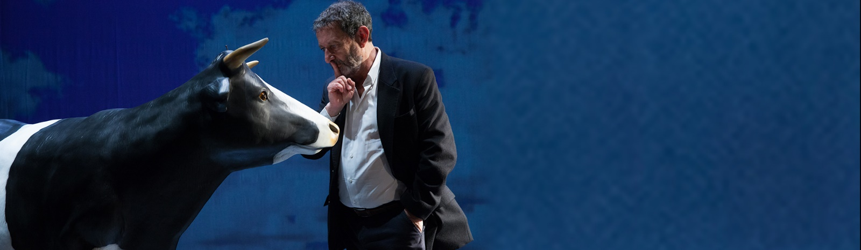

MICHELE SERRA in
L’AMACA DI DOMANI
CONSIDERAZIONI IN PUBBLICO ALLA PRESENZA DI UNA MUCCA
Produzione di SPAlive in collaborazione con TEATRI UNITI
Scrivere ogni giorno, per ventisette anni, la propria opinione sul giornale, è una forma di potere o una condanna? Un esercizio di stile o uno sfoggio maniacale, degno di un caso umano? Bisogna invidiare le bestie, che per esistere non sono condannate a parlare?
Le parole, con le loro seduzioni e le loro trappole, sono le protagoniste di questo monologo teatrale comico e sentimentale, impudico e coinvolgente nel quale Michele Serra apre allo spettatore la sua bottega di scrittura.
Le persone e le cose trattate nel corso degli anni – la politica, la società, le star vere e quelle fasulle, la gente comune, il costume, la cultura – riemergono dal grande sacco delle parole scritte con intatta vitalità e qualche sorpresa.
Dipanando la matassa della propria scrittura, Michele Serra fornisce anche traccia delle proprie debolezze e delle proprie manie. Il vero bandolo, come per ogni cosa, forse è nell’infanzia.
Il finale, per fortuna, è ancora da scrivere.
PREZZI E RIDUZIONI

SETTORE |  | Ridotto B Gruppi | Ridotto A  tessere | Intero
Poltronissima Gold/A/B |  | 23,00 euro | 26,00 euro | 29,00 euro
Poltrona A/ I° Balc. A |  | 17,00 euro | 19,00 euro | 21,00 euro
Poltrona B/ I° Balc. B |  | 15,00 euro | 17,00 euro | 19,00 euro

Il ridotto A Tessere è valido sempre per tutti i membri dei cral che hanno un accordo con il teatro e si presentano singolarmente con tessera in cassa.
Il ridotto B Gruppi è valido per tutti i cral, le scuole di danza, le agenzie di viaggio che formano un gruppo (minimo 10 persone) tramite l’ufficio promozione
*L’apertura delle Balconate sarà a discrezione del teatro in funzione di motivazioni tecniche e organizzative.

INFO E PRENOTAZIONI: Ufficio Gruppi - Silvia Poerio tel. 06 80687232 comunicazione@teatrobrancaccio.it

